## 数据

算子特征.xlsx：

算子的模式特征、组合特征、次序特征表格

映射结果.xlsx：

算法在5个架构上的原始映射数据

对比分析.xlsx

5个架构在功能单元数量、功能单元利用率；面积、性能、性能面积比上的对比数据

## 算法特征提取程序

语言C++11 开发环境VS2010以上版本

输入：无（算法输入和电路信息输入：在algorithm_define.h和al_protocol.h中加入定义）

输出：算法的关键路径、模式信息和组合信息

文件列表

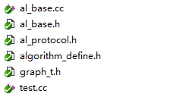

其中：

graph_t.h：图数据结构，还包括关键路径算法

al_base.h\ al_base.cc：定义了算法类，包含算法的基本属性（轮、位宽、算法名、基本操作类别），基本操作（最大延迟单元，算法图建立，关键路径获取等）

al_protocol.h：算子操作的电路信息定义（延迟和面积）

algorithm_define.h：36个算法的图定义、初始化

test.cc：程序入口和一些操作，包括：模式特征统计、组合特征统计输出

## 算法映射程序

语言C++11 开发环境VS2010以上版本

输入：AL（算法图，包括顶点和边的描述文本），AR(架构图，包括顶点和边的描述文本)

输出：output：算法的映射方案和PE组功能使用频度统计

文件列表

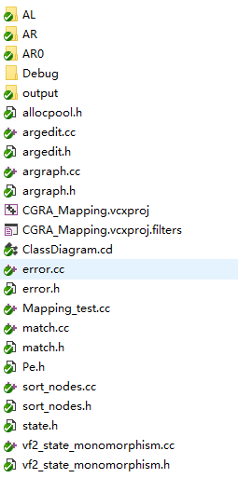

其中：

AL：（算法图，包括顶点和边的描述文本）

AR：(架构图，包括顶点和边的描述文本，最终方案)

AR0：(架构图，包括顶点和边的描述文本，初始方案)

output：输出算法的映射方案和PE组功能使用频度统计

argraph.h \ argraph.cc：参数图的基本数据结构定义、

argedit.h\ argedit.cc：图操作类

allocpool.h：为了提高效率自己定义的图数据分配类

al_protocol.h：算子操作的电路信息定义（延迟和面积）

error.h\ error.cc：错误打印，

Pe.h：图顶点定义

sort_nodes.h\ sort_nodes.cc\ state.h\ vf2_state_monomorphism.h\ vf2_state_monomorphism.cc：VF2子图同构算法

match.h/ match.cc：将映射算法类打包成一个方法类供调用（便于输入输出控制和停止控制）

Mapping_test.cc：主函数，读取算法图、架构图进行逐一映射；根据定义的五个条件对结果机芯选，输出映射方案；统计PE组中各个功能的使用频度并输出